1. Развитие речи.
Тема : Повторение стихотворений. Заучивание стихотворения И. Белоусова «Весенняя гостья». .
Цель: Помочь детям вспомнить стихи, которые они учили в течение года; запомнить новое стихотворение.
Литература: В.В. Гербова «Развитие речи в детском саду, младшая группа», с. 79

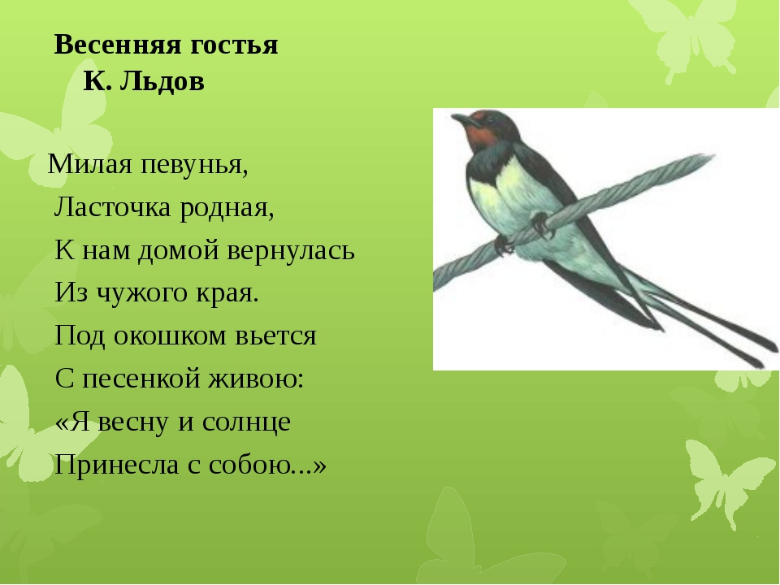

2. Конструктивно – модельная деятельность.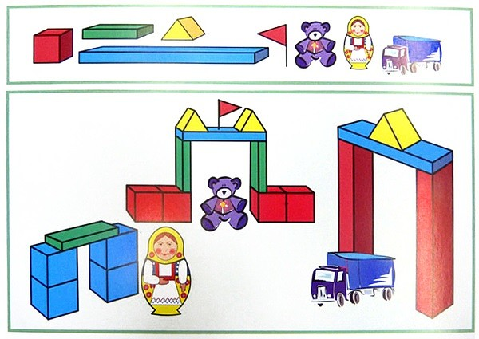
3. Наблюдение за собакой
- Цель: расширять знания о животном мире

